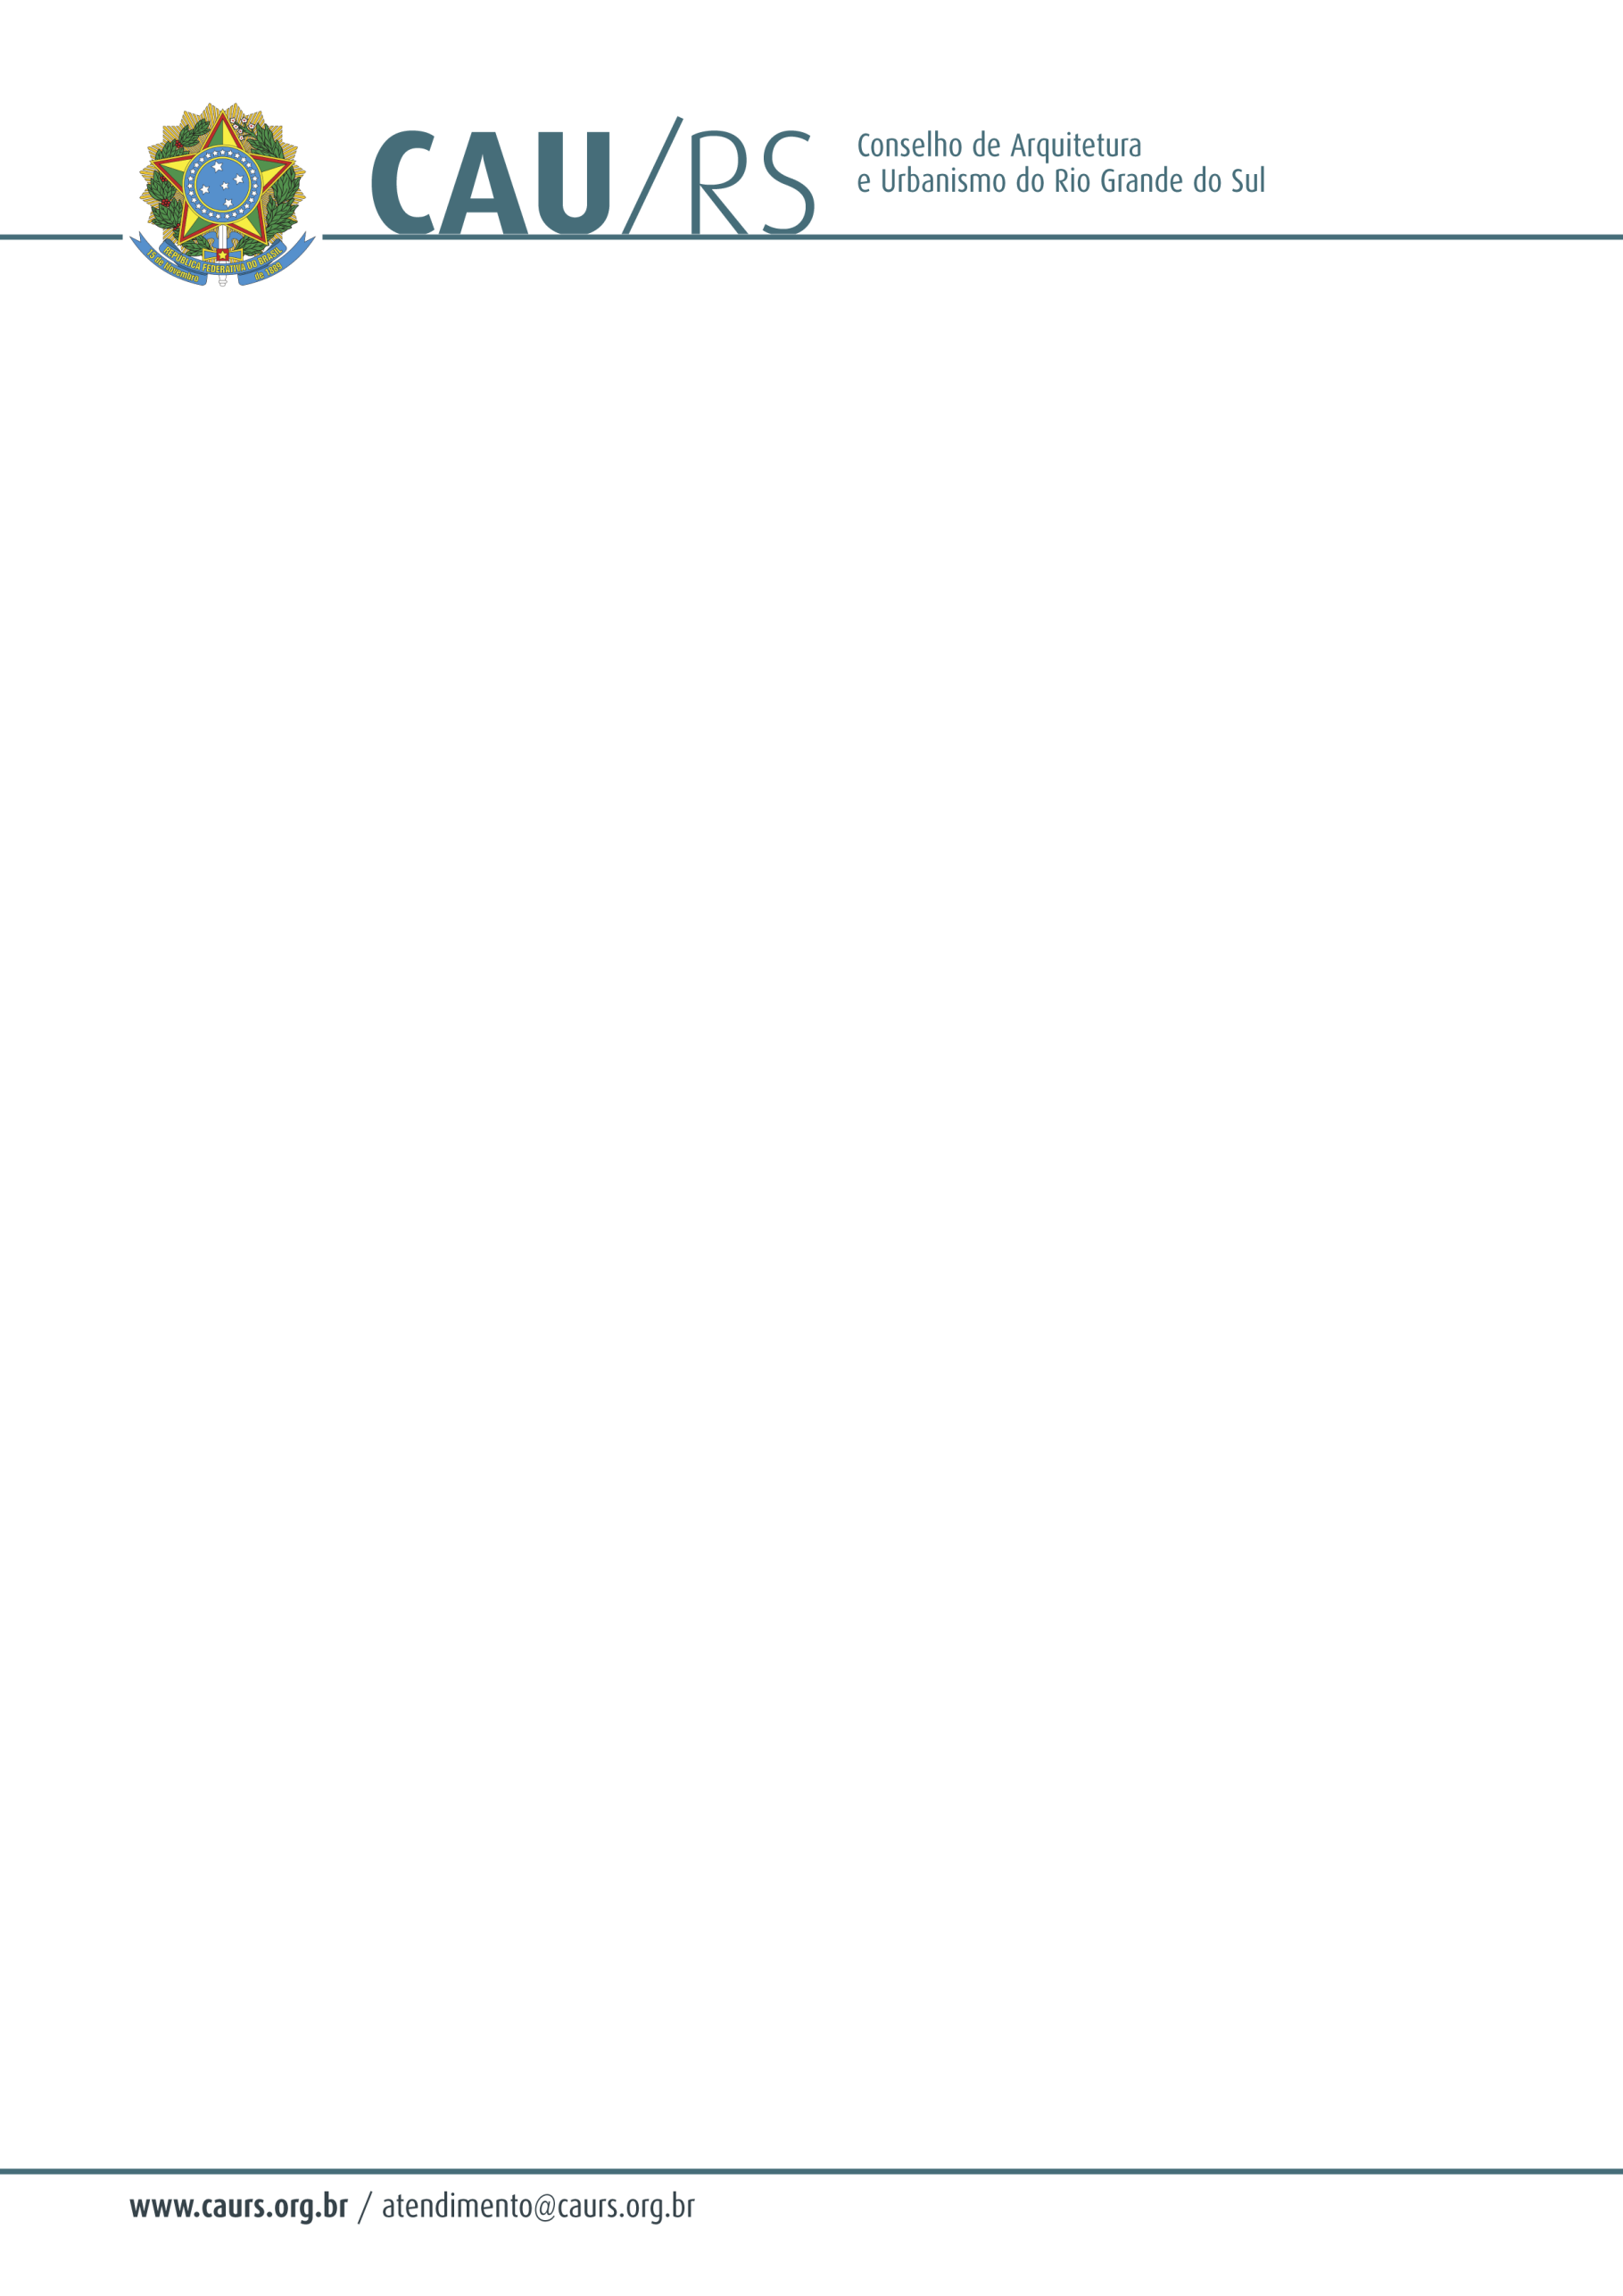

DELIBERAÇÃO DA COMISSÃO DE FINANÇAS DO CAU/RS Nº 30/2012,
DE 13 DE NOVEMBRO DE 2012.

Aprovou contratação de seguro da sede do CAU/RS do Conselho Arquitetura e Urbanismo do Rio Grande do Sul.

A Comissão de Finanças do Conselho de Arquitetura e Urbanismo do Rio Grande do Sul, no uso das suas atribuições legais, reuniu-se no dia 13 de novembro de 2012, analisou e aprovou o processo administrativo nº 138/2012, que trata da contratação de seguro para a sede do CAU/RS, pelo menor valor apresentado.

Fausto Henrique Steffen
Coordenador da Comissão de Finanças
.

